# Jubula unter Windows (7)

Der erste Schritt ist das Herunterladen von Jubula für Windows (64-Bit) von folgender Website: http://testing.bredex.de/sw-doku-downloads.html

Um den Downloadlink sehen zu können muss man sich vorher registrieren!

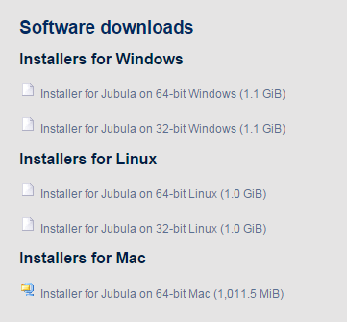

Nach dem Herunterladen des (1.1 GB großen!) Installers führen wir diesen aus.

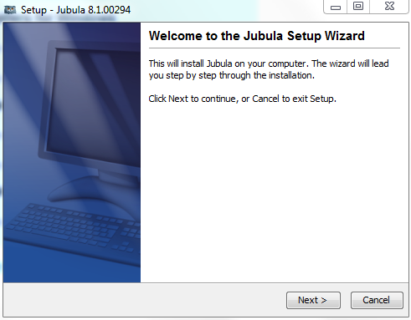

Jubula installer

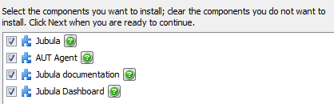

Hier die Components die installiert werden sollen.

Nun können wir (das eclipse ähnliche) JUBULA starten und schon loslegen!

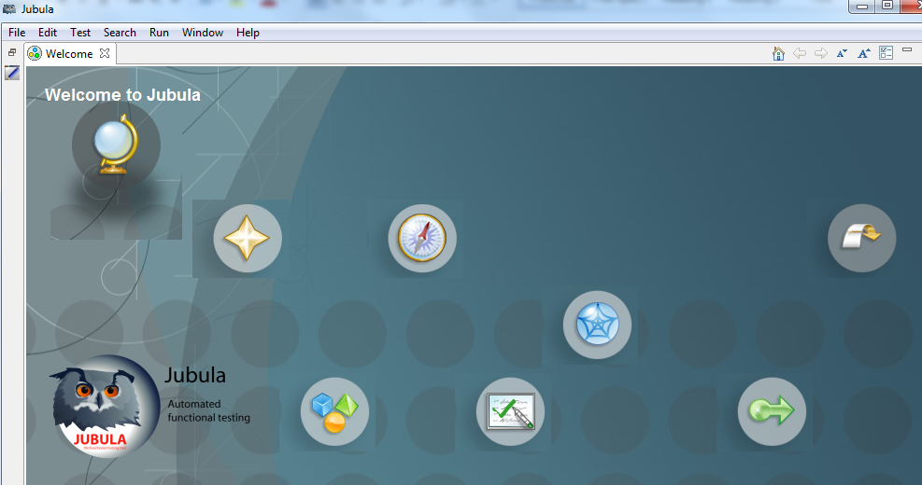

Hier sehen wir die Ansicht in JUBULA mit den verschiedenen Fenstern für TestSuites, TestCases, Console, Properties, etc..

